СИНТЕЗ І ДОСЛІДЖЕННЯ БОРВМІСНИХ

КАЛЬЦІЙ ФОСФАТІВ

Лівіцька Ол.В., Струтинська Н.Ю., Затовський І.В., Слободяник М.С.
Київський національний університет імені Тараса Шевченка
01601, Київ, вул. Володимирська, 64/13;
olhalivitska@gmail.com

Серед великого різномаїття складнооксидних сполук важливе місце посідають складнозаміщені фосфати кальцію, що обумовлено наявністю у них корисних фізико-хімічних характеристик. Матеріали на їх основі знаходять застосування в області медицини та каталізу, в якості сорбентів, люмінофорів та матриць для утилізації радіоактивних відходів тощо.
Кількість досліджень, направлених на вдосконалення і оптимізацію методів отримання складнозаміщених кальцій фосфатів (апатитового та вітлакітового структурного типів) невпинно зростає. Проте, актуальним питанням сьогодення залишається подальше з’ясування взаємозв’язків між складом, будовою та фізико-хімічними характеристиками складнозаміщених кальцій фосфатів, а також направлене модифікування їх кристалічних матриць для одержання матеріалів із заданими властивостями для практичного застосування в різноманітних галузях.
У даній роботі представлено результати дослідження можливостей одержання складних борвмісних кальцій фосфатів апатитового типу з використанням двох підходів. Перший полягав у взаємодії сумішей фосфату кальцію (СaHPO₄ чи Ca(PO₃)₂) з борною кислотою у сольових розплавах (нітратах чи хлоридах) лужних металів при температурах 450 чи 810 ºС, відповідно. В результаті було встановлено вплив вихідного співвідношення компонентів у системі та природи сольового розплаву на склад продуктів взаємодії.
Додатково було досліджено взаємодію наночасточок карбонатвмісних гідроксиапатитів з борною кислотою. На першому етапі проведено синтез карбонатвмісних кальцій фосфатів у водних розчинах системи Ca²⁺-M⁺-PO₄³⁻-CO₃²⁻-NH₄⁺-NO₃⁻ (за мольних співвідношень Ca²⁺/PO₄³⁻ = 1,67, M⁺/P = 8 та CO₃²⁻/PO₄³⁻ = 1,0), які формуються у вигляді наночасточок, про що свідчать дані скануючої електронної мікроскопії (Рисунок). В подальшому синтезовані зразки були використані для взаємодії з Н₃ВО₃ при ізотермічному нагріванні при 700 ºС на протязі 2 годин. За даними порошкової рентгенографії встановлено формування монофазних зразків кальцій фосфатів апатитового типу, які містять у своєму складі ВО₃- та ВО₂-групи, про що однозначно свідчать результати інфрачервоної спектроскопії.
Синтезовані фосфати досліджено з використанням методів порошкової рентгенографії, інфрачервоної спектроскопії, термогравіметрії, атомної адсорбції та CHN аналізу.

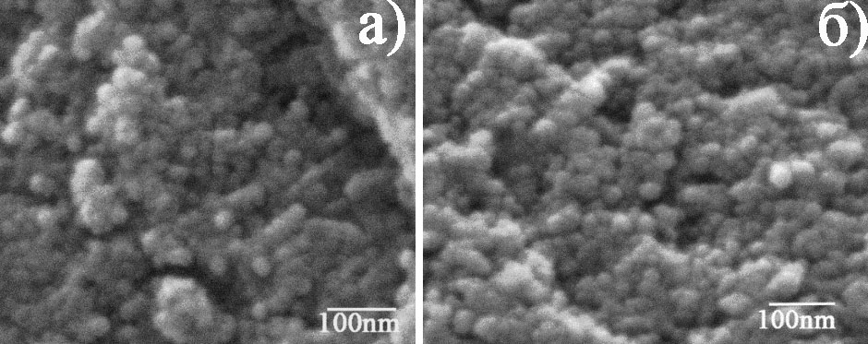
Рисунок. Мікрофотографії кальцій фосфатів, синтезованих у присутності
натрію – (а) чи калію (б).

